夏令营报名操作指南

一、操作指南及报名材料下载
注册登录后，个人中心下有五个子菜单，点击“操作指南和报名材料下载”可以下载相关材料。
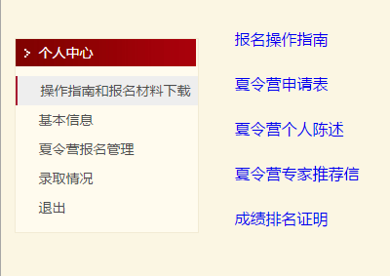

二、基本信息
点击“基本信息” ，可以进行修改完善信息和修改密码。

三、夏令营报名管理
点击“夏令营报名管理” 会显示当前可报名的夏令营。

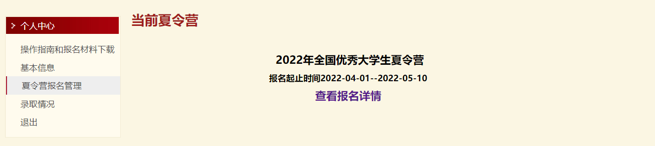

四、在线报名
1、点击“点击报名” 填写报名信息，并按照以下要求上传报名材料。请认真填写，一旦“确定报名”后报名信息将不能修改。
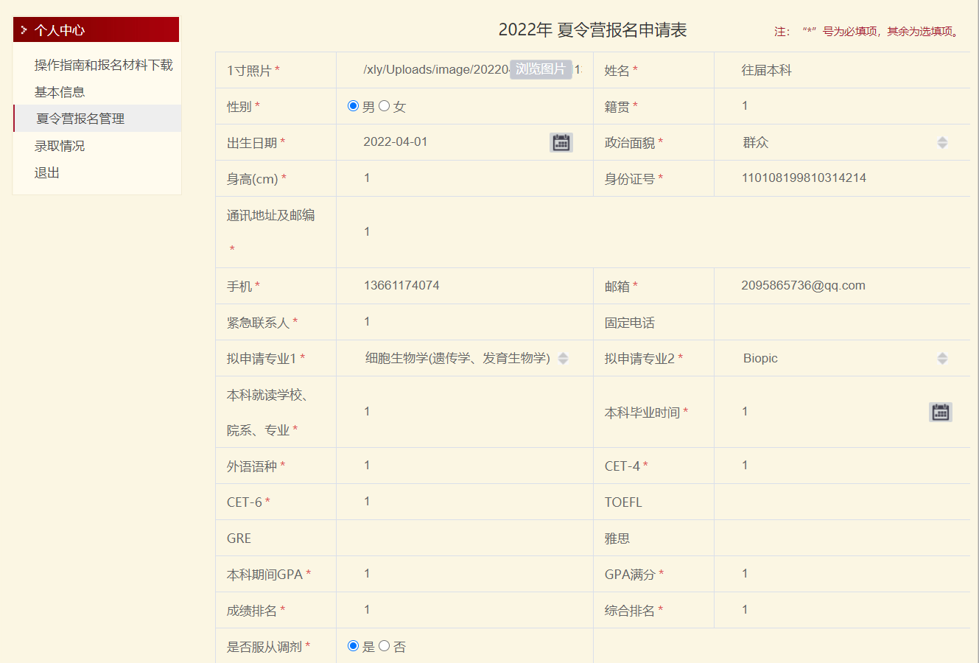
注意：
a、“报名材料”合并到一个PDF上传
请将所有申请材料（除推荐信外）按照以下顺序，合并到一个PDF上传“报名材料”，申请材料模板请在“操作指南和报名材料下载”页面下载，PDF命名格式：学校+学生姓名。具体材料要求如下：
（1）夏令营申请表1份（“操作指南和报名材料”页面下载）。
（2）夏令营个人陈述1份（“操作指南和报名材料”页面下载）。
（3）成绩单原件扫描
关于成绩单与成绩排名证明的说明：成绩单及成绩排名证明需要同纸质材料完全一致。
应届本科生需提供本科阶段成绩单（由教务部门盖章）1份，前两年半总评成绩排名证明1份（“操作指南与报名材料”页面下载、由教务部门盖章）。
往届本科生，应届/往届硕士生需提供历年在校学习成绩单（本科和硕士阶段，由教务部门盖章）1份。
（4）有效的英语证明复印件（如国家英语四、六级考试成绩，或TOEFL、雅思与GRE成绩等，详见通知第一条“申请资格”）。
（5）最高学历、学位证书的复印件：
a、应届本科毕业生提交所在学校在学证明。
b、应届硕士毕业生提交所在培养单位研究生院或研究生部的证明信。
c、只有学位证书而无毕业证书者，提交学位证书复印件即可。
d、最高学历学位证书在国（境）外院校获得者，须提交由教育部留学服务中心出具的认证报告。
（6）发表学术文章的复印件。
（7）获奖证书复印件各1份。
（8）其他证明材料复印件（如体现自身学术水平的出版物、原创性工作成果等）。
b、“信息真实承诺书”上传
点击“确定报名”前需要上传“网报信息真实承诺书”（可在“操作指南与报名材料下载”栏目下载）。
- 确定报名，报名成功
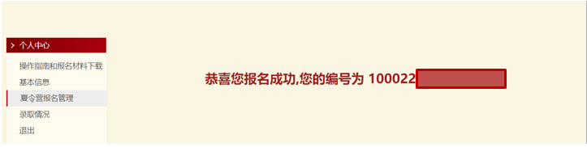

夏令营流程介绍
报名材料确认 —> 纸质报名材料寄送—> 材料资格审核 —> 入营邀请确认 —> 优胜者评选 —> 优胜者邀请确认 —> 夏令营结束（公布优胜者名单）。

六、录取情况说明
1、查询报名材料是否收到，若显示“报名材料未收到”请尽快把完整的报名材料寄到学院。
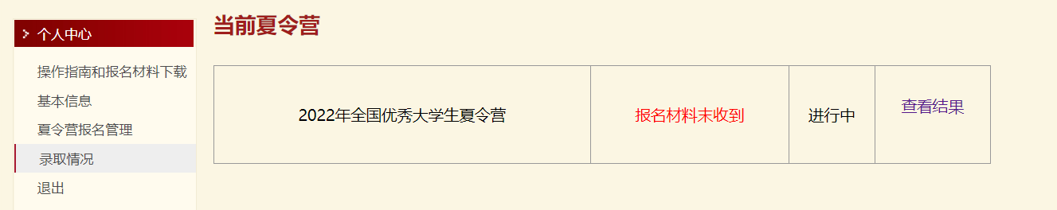

2、报名材料已收到则会显示“材料审核中”，审核需要一段时间，结果出来后会在系统体现，请耐心等待。
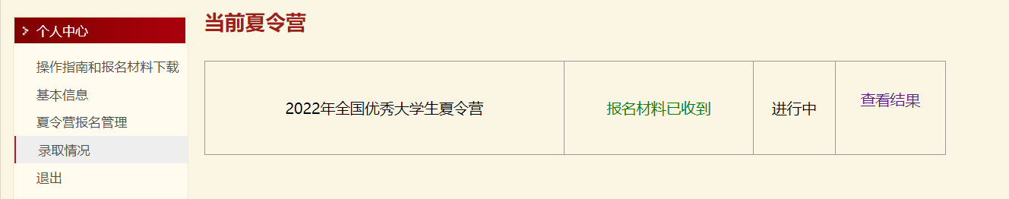
材料审核通过的学生会发送入营邀请（邮件也会通知），请点击“查看结果”进行入营确认。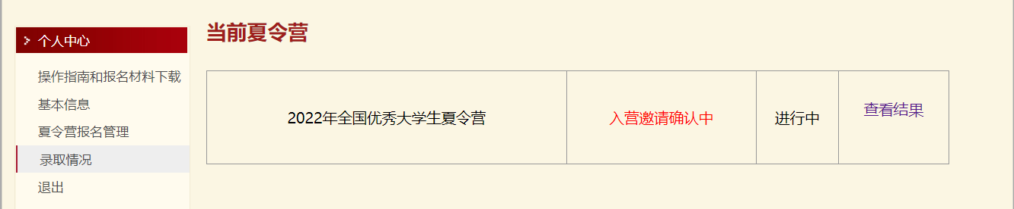
4、入营资格确认
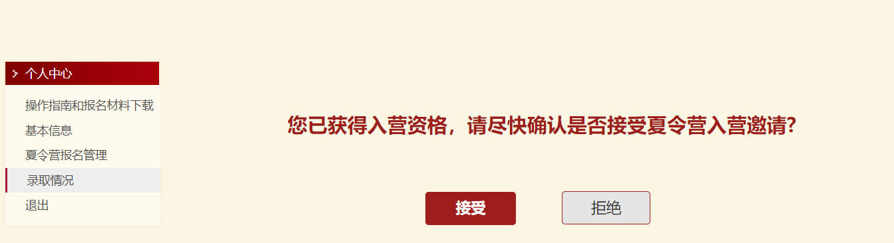
5、接受入营邀请后显示
- 拒绝入营邀请
- 如果接受了入营邀请，则进入到优胜者评选中，获得优胜者资格需要进行确认（邮件也会通知）。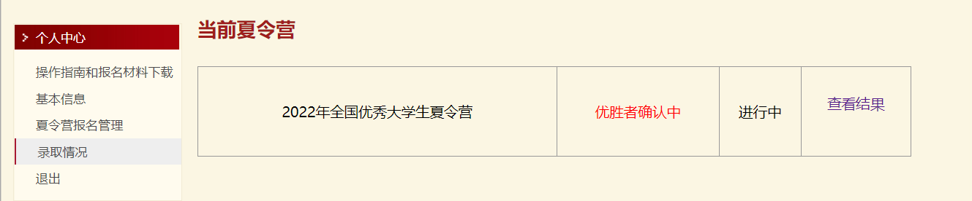

- 优胜者确认

9、接受成为优胜者

10、夏令营结束，点击“查看优胜者名单”查看优胜者名单。
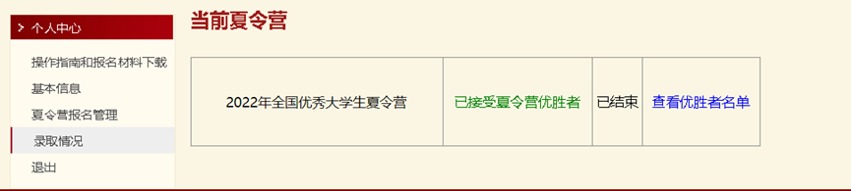

七、技术支持
如果您在报名过程中遇到技术问题，可拨打电话或发送邮件，我们会尽快回复您。
办公电话：62512434-801（周一至周五 10:00-17:00）
电子邮箱：liuxianliang@soogee.com

